Федеральное государственное бюджетное образовательное учреждение

высшего образования

«Вятский государственный университет»

Колледж ВятГУ

**ОТЧЕТ**

**ПО ДОМАШНЕЙ КОНТРОЛЬНОЙ РАБОТЕ №3**

**«ВЫЧИСЛЕНИЕ ЗНАЧЕНИЯ ФУНКЦИИ»**

**ПО ДИСЦИПЛИНЕ «ОСНОВЫ АЛГОРИТМИЗАЦИИ И ПРОГРАММИРОВАНИЯ»**

Выполнил: студент учебной группы

ИСПк 205-52-00 Баруткин Кирилл Антонович

Преподаватель:

Сергеева Елизавета Григорьевна

Киров

2023

1.**Цель работы:** освоить синтаксис построения процедур и функций, изучить способы передачи данных в подпрограммы, получить навыки организации минимального пользовательского интерфейса.

**Формулировка задания (с вариантом)**

Вариант 5

1. Реализовать программу вычисления площади фигуры, ограниченной кривой 2 * x^3 + (2)*x^2 + (5)*x + (9) и осью OX (в положительной части по оси OY).
2. Вычисление определенного интеграла должно выполняться численно, с применением метода средних прямоугольников.
3. Пределы интегрирования вводятся пользователем.
4. Взаимодействие с пользователем должно осуществляться посредством case-меню.
5. Требуется реализовать возможность оценки погрешности полученного результата.
6. Необходимо использовать процедуры и функции там, где это целесообразно.
7. **Описание алгоритма**

1. Объявляем переменные `a`, `b`, `pog` как вещественные числа, `n` и `j` как целые числа.

2. Определяем функцию `f(a: real): real`, которая возвращает значение функции для заданного аргумента `a`.

3. Определяем функцию `metod(a, b: real; n: integer): real`, которая вычисляет площадь фигуры методом прямоугольников. Внутри функции:

- Вычислите шаг `h` как `(b - a) / n`.

- Используя цикл `for` с переменной `i` от 1 до `n`, выполните следующие действия:

- Вычислите значение `x` как `a + i * h`.

- Добавьте к переменной `sum` значение функции `f(x) * h`.

- Верните значение `sum` в качестве результата функции.

4. Определяем функцию `metod2(a, b: real): real`, которая вычисляет разность значений функции между верхним и нижним пределами.

5. Определяем процедуру `pogresh`, которая вычисляет погрешность между результатом функции `metod2` и `metod`. Внутри процедуры:

- Присваиваем переменной `pog` значение разности `metod2(a, b) - metod(a, b, n)`.

6. Определяем процедуру `prog1`, которая выполняет следующие действия:

- Выводим сообщение "Верхний предел" и считываем значение в переменную `a`.

- Выводим сообщение "Нижний предел" и считываем значение в переменную `b`.

- Выведите сообщение "Количество прямоугольников" и считайте значение в переменную `n`.

- Выведите сообщение "Площадь фигуры" и выведите результат функции `metod(a, b, n)`.

- Вызываем процедуру `pogresh`.

- Выводим сообщение "Погрешность" и выводим значение переменной `pog`.

7. В основной части программы:

- Используем цикл `repeat` и `case` для выбора программы:

- Если пользователь вводит 1, вызовите процедуру `prog1`.

- Если пользователь вводит 0, завершите цикл.

- Продолжаем цикл до тех пор, пока пользователь не введет 0.

2.Схема алгоритма с комментариями

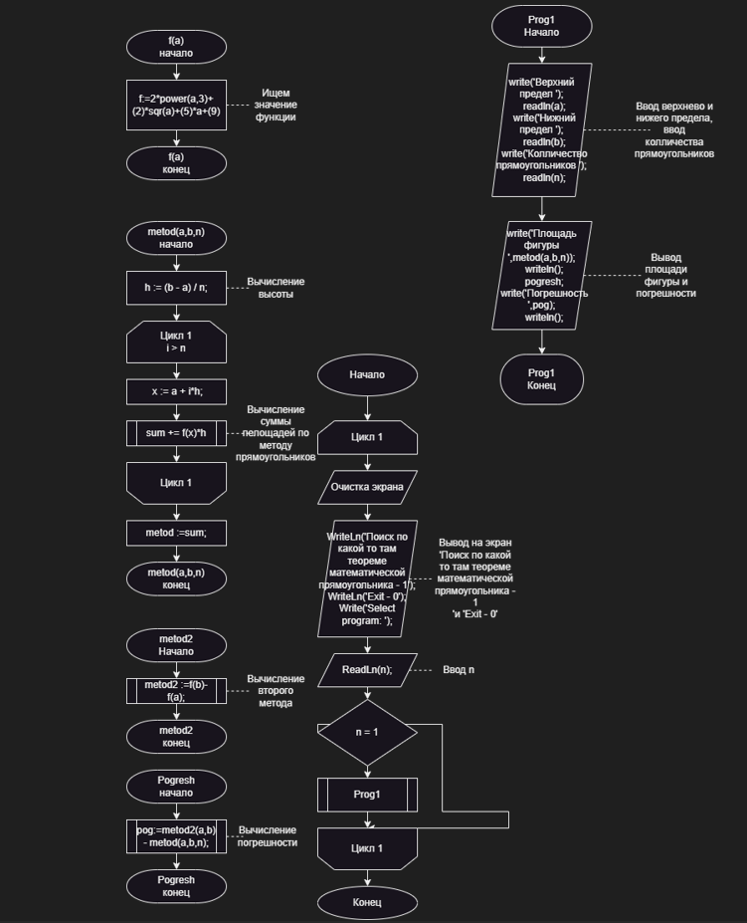

3.Код программы

**uses** crt;

**var**

a,b,pog:real;

n,j:integer;

**function** f(a:real):real;

**begin**

f:=2*power(a,3)+(2)*sqr(a)+(5)*a+(9);

**end**;

**function** metod(a, b: Real; n: Integer): Real;

**var**

h, x, sum: Real;

i: Integer;

**begin**

h := (b - a) / n;

**for** i := 1 **to** n **do**

**begin**

x := a + i*h;

sum += f(x)*h

**end**;

metod :=sum;

**end**;

**function** metod2(a,b:real): Real;

**begin**

metod2 :=f(b)-f(a);

**end**;

**procedure** pogresh;

**begin**

pog:=metod2(a,b) - metod(a,b,n);

**end**;

**Procedure** prog1;

**begin**

write('Верхний предел ');

readln(a);

write('Нижний предел ');

readln(b);

write('Колличество прямоугольников ');

readln(n);

write('Площадь фигуры ',metod(a,b,n));

writeln();

pogresh;

write('Погрешность ',pog);

writeln();

**end**;

**begin**

**repeat**

ClrScr;

WriteLn('Поиск по какой то там теореме математической прямоугольника - 1');

WriteLn('Exit - 0');

Write('Select program: ');

ReadLn(n);

**Case** n **of**

1: prog1;

**end**;

**until** j = 0;

**end**.

1. Результат при выводе

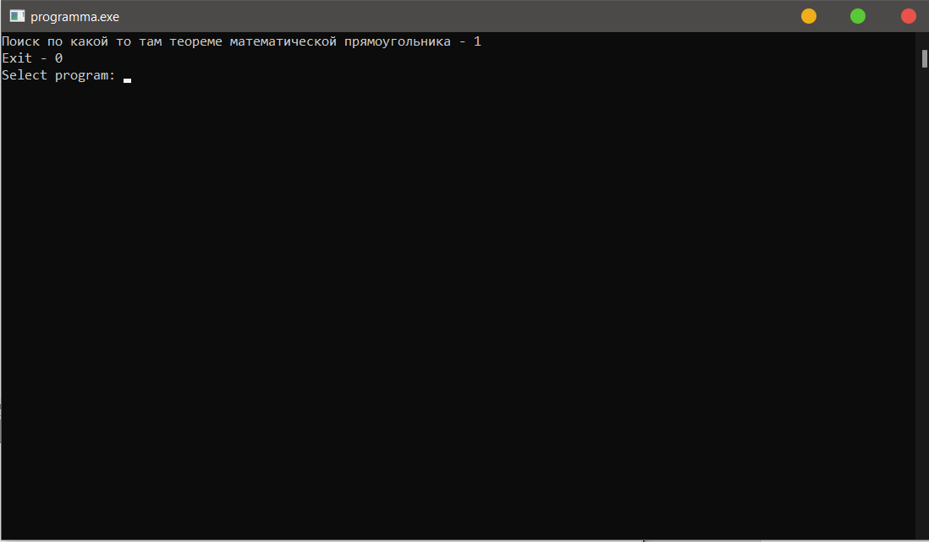

Рисунок 1 – результат выполнения

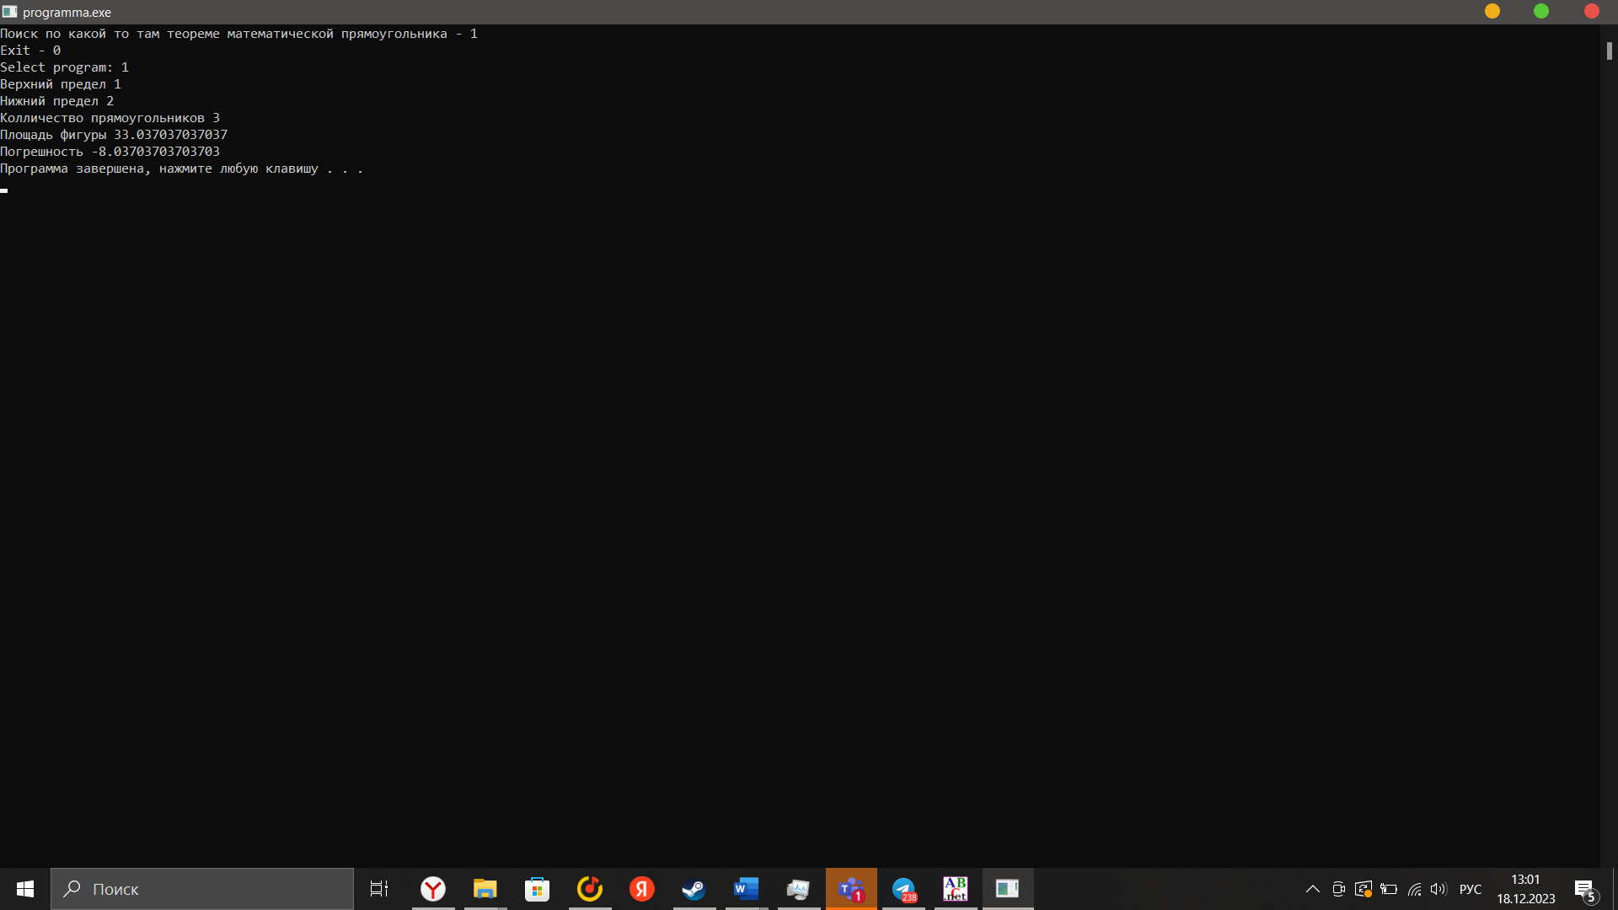

Рисунок 2 – результат выполнения

1. Вывод:

По окончанию работы мы освоили синтаксис построения процедур и функций, изучили способы передачи данных подпрограммам и приобрели навыки создания минимальных пользовательских интерфейсов.